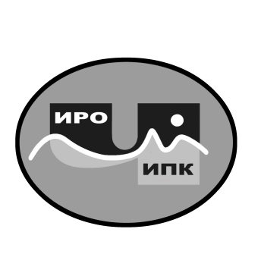

**ГОСУДАРСТВЕННОЕ АВТОНОМНОЕ УЧРЕЖДЕНИЕ**

**ДОПОЛНИТЕЛЬНОГО ПРОФЕССИОНАЛЬНОГО ОБРАЗОВАНИЯ**

**ЧУКОТСКОГО АВТОНОМНОГО ОКРУГА**

**«ЧУКОТСКИЙ ИНСТИТУТ РАЗВИТИЯ ОБРАЗОВАНИЯ**

**И ПОВЫШЕНИЯ КВАЛИФИКАЦИИ»**

**Центр непрерывного повышения**

**профессионального мастерства**

**Информационная справка**

**о результатах обучения на платформе**

**ФГАОУ ВО «Государственный университет просвещения» по ДПП (пк) «Нормативные правовые основы управления общеобразовательной организацией» в 2024 году**

**1. Характеристика ДПП (пк) «Нормативные правовые основы управления общеобразовательной организацией».**

С целью совершенствования профессиональных компетенций слушателей в области нормативных правовых основ управления общеобразовательной организацией на платформе ФГАОУ ВО «Государственный университет просвещения» прошло обучение по ДПП (пк) «Нормативные правовые основы управления общеобразовательной организацией» (приказ об окончании обучения ФГАОУ ДПО «Академия реализации государственной политики и профессионального развития работников образования Министерства просвещения Российской Федерации» № 68556 от 24 октября 2024 года).

**2. Объем программы** – 24 академических часа.

**3. Форма обучения** – заочная с применением дистанционных образовательных технологий.

**4. Сроки реализации программ** - с 12 сентября по 24 октября 2024 года.

**5.** Заявки на обучение по ДПП (пк) осуществлялись на основе самозаписи (ссылка - <https://apkpro.guppros.ru/programmy/normativnye-pravovye-osnovy-upravleniya-obshcheobrazovatelnoy-organizatsiey/> ).

По ДПП (пк) **«Нормативные правовые основы управления общеобразовательной организацией»** успешнопрошел обучение **1 управленческий кадр** из МАОУ «СОШ г. Билибино ЧАО».

Региональный координатор программ ДПО,

методист ЦНППМ К.И. Новикова